PIEGĀDES LĪGUMS

Daugavpilī, 2015.gada 16.aprīlī

Daugavpils bērnu un jaunatnes sporta skola, NMR Nr.90009242212, juridiskā adrese: Kandavas iela 17A, Daugavpils, direktora Imanta Utināna personā, kurš rīkojas uz iestādes Nolikuma pamata (turpmāk – Pasūtītājs), no vienas puses, un
SIA “SPORTA PUNKTS LATVIJA”, reģistrācijas numurs 40103183266, juridiskā adrese: “Valdlauči 5”-73, Valdlauči, Ķekavas pag., Ķekavas nov., valdes locekļa Rolana Povšaka personā, kurš rīkojas uz Statūtu pamata ar tiesībām pārstāvēt kapitālsabiedrību atsevišķi, (turpmāk – Piegādātājs), no otras puses, abas kopā/atsevišķi turpmāk Puses/Puse, pastāvot pilnīgai vienprātībai, bez viltus, maldiem un spaidiem,
ņemot vērā Daugavpils pilsētas domes Iepirkumu komisijas 2015.gada 13.aprīļa lēmumu iepirkuma „Treniņtērpu piegāde Daugavpils bērnu un jaunatnes sporta skolai”, DPD 2015/27, A.DAĻĀ, noslēdza šāda satura līgumu:

I. Līguma priekšmets

- Pasūtītājs uzdod, bet Piegādātājs apņemas piegādāt un atsavināt volejbola formas tērpus un treniņtērpus (turpmāk – prece) atbilstoši tehniskajai specifikācijai (1.pielikums) un Piegādātāja konkursam iesniegtajam tehniskajam piedāvājumam (2.pielikums), kas ir šī Līguma neatņemamas sastāvdaļas (turpmāk arī Pasūtījums).
- Piegādātājs piegādā treniņtērpus pēc adreses: Kandavas iela 17A, Daugavpils.
- Piegādātājs apņemas izpildīt Pasūtījumu viena mēnešu laikā no līguma spēkā stāšanās dienas.
II. Piegādātāja pienākumi
- Piegādāt preces atbilstoši Līguma pielikumā norādītajam apjomam, kvalitātes prasībām, aprakstam un skicēm.
- Pēc preču piegādes iesniegt Pasūtītājam parakstīšanai Pasūtījuma nodošanas – pieņemšanas aktu un apmaksas dokumentus.
- Piegādāt preces Līguma 2.punktā noteiktajā adresē. Transportēšanas un glabāšanas laikā precēm jābūt iepakotām, lai tās pasargātu no vizuālo defektu rašanās.
- Saskaņot preču piegādes laikus ar Līgumā norādīto Pasūtītāja atbildīgo personu ne vēlāk kā divas darba dienas pirms preču piegādes.
III. Pasūtītāja pienākumi
- Veikt samaksu par kvalitatīvi izpildītu Pasūtījumu.
- Līgumā noteiktajā kārtībā pieņemt Piegādātāja piegādātās preces un parakstīt Pasūtījuma nodošanas – pieņemšanas aktus un apmaksas dokumentus, ja piegādātās preces un to kvalitāte atbilst specifikācijai, tehniskajam piedāvājumam, aprakstam un skicēm.
- Nodrošināt Piegādātājam apstākļus līguma sekmīgai izpildei.

IV. Līguma summa un norēķinu kārtība
- Līguma summa ir EUR 10 938,65 (desmit tūkstoši deviņi simti trīsdesmit astoņi euro un 65 centi) bez pievienotās vērtības nodokļa, PVN 21% sastāda EUR 2 297,12 (divi tūkstoši divi simti deviņdesmit septiņi euro un 12 centi), kopā ar PVN EUR 13 235,77 (trīspadsmit tūkstoši divi simti trīsdesmit pieci euro un 77 centi).
- Pasūtītājs veic līguma summas samaksu 15 (piecpadsmit) dienu laikā no kvalitatīvi izpildīta Pasūtījuma nodošanas – pieņemšanas akta parakstīšanas. Maksājums tiek izpildīts pamatojoties uz Piegādātāja izsniegtu rēķinu. Priekšapmaksa nav paredzēta.
- Samaksu Pasūtītājs veic, pārskaitot līgumcenu Piegādātāja rēķinā norādītajā bankas norēķinu kontā. Par samaksas dienu uzskatāma diena, kurā Pasūtītājs veicis bankas pārskaitījumu.
- Piegādātājs, sagatavojot rēķinu, iekļauj tajā informāciju ar Pasūtījuma pilnu nosaukumu un numuru, kā arī Līguma numuru un noslēgšanas datumu. Ja Piegādātājs nav iekļāvis šajā Līguma punktā noteikto informāciju rēķinā, Pasūtītājs ir tiesības prasīt Piegādātājam veikt atbilstošas korekcijas rēķinā.
V. Pasūtījuma pieņemšanas kārtība un pretenzijas
- Pirms preču partijas piegādes Piegādātājs, ar Pasūtītāja pārstāvi saskaņotā laikā un vietā, piegādā Pasūtītāja pārstāvja pieprasītos preču paraugus saskaņošanai uz sava rēķina.
- Pasūtītāja pārstāvji divu dienu laikā pēc paraugu saņemšanas, veic to atbilstības salīdzināšanu ar Līguma prasībām. Ja paraugi atbilst Līguma prasībām, puses paraksta aktu par paraugu saskaņošanu un atļauju veikt preču partijas piegādi. Ja paraugi neatbilst Līguma prasībām, Pasūtītājs iesniedz Piegādātājam motivētu pretenziju par konstatētajām neatbilstībām Līguma nosacījumiem un uzdevumu iesniegt atbilstošus paraugus atkārtotai saskaņošanai. Piegādātājs veic precu partijas piegādi tikai pēc preču paraugu atkārtotas saskaņošanas.
- Pēc Pasūtījuma izpildes, Piegādātājs iesniedz Pasūtītājam parakstītu Pasūtījuma nodošanas – pieņemšanas aktu un apmaksas dokumentus.
- pasūtītājs piecu darba dienu laikā pēc Pasūtījuma nodošanas-pieņemšanas akta saņemšanas pārbauda piegādāto preču atbilstību Līguma noteikumiem, saskaņotajiem paraugiem un pieņem Pasūtījumu, parakstot Pasūtījuma nodošanas-pieņemšanas aktu, vai iesniedz Piegādātājam motivētu atteikumu pieņemt izpildīto Pasūtījumu.
- Pasūtītāja motivēta atteikuma gadījumā, Piegādātājs ar saviem spēkiem un par saviem līdzekļiem novērš trūkumus un vai preču defektus, ja tie radušies Piegādātāja vainas dēļ, veic preču nomaiņu, ja tā neatbilst Līguma specifikācijai un/vai skicēm, vai tām ir neatbilstoša kvalitāte. Pēc trūkumu novēršanas Piegādātājs atkārtoti iesniedz Pasūtītājam Pasūtījuma nodošanas-pieņemšanas aktu. Pasūtītājs atkārtotu preču pieņemšanu veic Līguma 18.punktā minētajā kārtībā.
- Pasūtījuma izpildes diena ir diena, kad preces ir piegādātas un Piegādātājs iesniedzis Pasūtītājam nodošanas – pieņemšanas aktu, ja Pasūtītājs, pieņēmis preces Līgumā noteiktajā kārtībā.
- Preces pāriet Pasūtītāja īpašumā ar dienu, kad Piegādātājs tās ir piegādājis un Pasūtītājs veicis pilnu līgumcenas samaksu. Atbildība par preču bojāeju pāriet Pasūtītajam ar brīdi, kad preces ir piegādātas un nodotas Pasūtītājam.
VI. Garantija
- Piegādātājs apņemas nodrošināt pasūtījuma izpildi labā kvalitātē un preču atbilstību tehniskajam piedāvājumam, aprakstam un skicēm.
- Preču garantijas termiņš ir 12 (divpadsmit) mēneši no Pasūtījuma nodošanas – pieņemšanas akta parakstīšanas dienas.
- Garantijas termiņš ir termiņš, kādā Pasūtītājs garantē, ka preces saglabās savas lietošanas īpašības, tajā skaitā nesaplīsīs un saglabās savu krāsojumu pie pareizas preces ekspluatācijas. Garantija neattiecas uz dabisko preces nolietojumu, mehāniskiem bojājumiem un smērējumiem, kurus nevar atmazgāt.
- Garantijas laikā Piegādātājs veic bojāto preču apmaiņu pret jaunām, vai precu labošanu piecu darba dienu laikā no Pasūtītāja rakstiskas reklamācijas saņemšanas dienas uz sava rēķina, ja bojājums nav radies Pasūtītāja vai trešo personu vainas dēļ. Par katru garantijas gadījumu Puses paraksta aktu.
- Piegādātājs neatbild par preču defektiem, kas radušies garantijas laikā Pasūtītāja vai trešo personu vainas dēļ.
VII. Pušu atbildība
- Ja Piegādātājs nokavējis Līguma 3.punktā noteikto preču piegādes termiņu, Pasūtītājam ir tiesības pieprasīt Piegādātājam līgumsodu 0,2 % (nulle komats divu procentu) apmērā par katru turpmāk nokavēto dienu no kopējās līgumcenas, bet ne vairāk kā 10% (desmit procentus) no kopējās līgumcenas.
- Ja Pasūtītājs aprēķinājis Līguma 27.punktā noteikto līgumsodu, Pasūtītājam ir tiesības ieturēt līgumsodu no Piegādātājam maksājamās summas, rakstiski paziņojot par to Piegādātājam.
- Ja Pasūtītājs nokavējis Līguma 12.punktā noteikto maksājumu termiņu, Piegādātājam ir tiesības pieprasīt Pasūtītājam samaksāt nokavējuma procentus 0,2% (nulle komats divu procentu) apmērā no nokavētā maksājuma summas par katru nokavēto dienu, bet ne vairāk kā 10% (desmit procentus) no nokavētā maksājuma summas.
- Puses ir atbildīgas par Līgumā noteikto saistību neizpildi, kā arī par zaudējumiem, ko tās Līguma izpildes gaitā savas vainas dēļ radījušas otrai Pusei.
- Līgumsoda samaksa neatbrīvo Puses no Līguma izpildes pienākuma, tai skaitā neatbrīvo Piegādātāju no pienākuma novērst preču neatbilstības un nepilnības.
- Līgumsods netiek ieskaitīts zaudējumu atlīdzībā.
VIII. Līguma darbības termiņš un izbeigšanas kārtība
- Līgums stājas spēkā tā parakstīšanas brīdī un darbojas līdz Līguma saistību izpildei.
- Līgums var tikt grozīts vai pārtraukts tikai pēc Pušu savstarpējās vienošanās, kas noformēta rakstveidā.
- Pasūtītājs ir tiesīgs nekavējoties vienpusēji atkāpties no Līguma izpildes bez jebkādu zaudējumu atlīdzināšanas Piegādātājam, par Līguma izbeigšanu rakstiski paziņojot Piegādātājam, ja:
  - Piegādātājs atzīts par maksātnespējīgu, tiek likvidēts, tā darbība ir apturēta vai pārtraukta;
  - Piegādātājs kavē Līguma izpildi vairāk par divām nedēļām;
  - Piegādātāja atkārtoti iesniegtie preču paraugi neatbilst Līguma nosacījumiem.
- Piegādātājs ir tiesīgs vienpusēji nekavējoties atkāpties no līguma izpildes, neatlīdzinot Pasūtītājam nekādus zaudējumus, ja Pasūtītājs līgumā noteiktajos termiņos nav veicis maksājumus un maksājumu kavējums pārsniedz 30 (trīsdesmit) kalendāra dienas.
IX. Nepārvarama vara
- Puses tiek atbrīvotas no atbildības par Līguma nepildīšanu, ja tā rodas pēc Līguma noslēgšanas nepārvaramas varas vai ārkārtēju apstākļu ietekmes rezultātā, kurus attiecīgā no Pusēm vai Puses kopā nevarēja ne paredzēt, ne novērst, ne ietekmēt, un, par kuru rašanos nenes atbildību, tas ir, stihiskas nelaimes, valsts varas, pārvaldes un pašvaldību pieņemtie ārējie normatīvie akti, kas tieši ietekmē Līguma izpildi.
- Katra no Pusēm, kuru Līguma ietvaros ietekmē nepārvaramas varas apstākļi, nekavējoties par to informē otru Pusi.

X. Noslēguma jautājumi
- Visi strīdi, kas rodas Līguma sakarā, vispirms tiek risināti savstarpējās sarunās. Ja sarunu gaitā vienošanās vai izlīgums nav panākts, strīds tiek izšķirts tiesā Latvijas Republikas normatīvajos aktos noteiktajā kārtībā.
- Līgums pilnībā apliecina Pušu savstarpējo vienošanos. Nekādi mutiski papildinājumi netiks uzskatīti par Pusēm saistošiem Līguma noteikumiem. Jebkuri grozījumi Līguma noteikumos stājas spēkā tikai tad, kad tie ir noformēti rakstiski un tos ir parakstījusi katra no Pusēm.
- Pušu reorganizācijas gadījumā visas Līgumā noteiktās tiesības un saistības pāriet Pušu tiesību un saistību pārņēmējiem.
- Savstarpējās Pušu attiecības, kas netika paredzētas parakstot Līgumu, ir regulējamas saskaņā ar Latvijas Republikā spēkā esošiem normatīviem aktiem.
- Visi paziņojumi Līguma sakarā izdarāmi uz Līgumā norādītajām adresēm, un visos paziņojumos (sarakstē, apmaksas dokumentos u.c. dokumentos) Pusēm jānorāda Līguma datums un nosaukums.
- Līgums sastādīts uz 4 lapām ar 1.pielikumu uz 5 lapām, 2.pielikumu uz 2 lapām, pavisam uz 11 lapām, parakstīts divos identiskos eksemplāros, kuriem ir vienāds juridiskais spēks un no kuriem viens glabājas pie pasūtītāja un otrs – pie piegādātāja.
XI. Pušu atbildīgās personas
- Par Līguma organizatorisko izpildi, preču saskaņošanu, kvalitātes uzraudzību, kā arī preču pieņemšanu un nodošanas - pieņemšanas aktu parakstīšanu pilnvarotās personas:
  - no Pasūtītāja puses:
Vārds, uzvārds: | Imants Utināns
Amats | direktors
Tālrunis: | 29364652
E-pasta adrese: | daugavpilsbjss@inbox.lv
44.2. no Piegādātāja puses:
Vārds, uzvārds: | Rolans Povšaks
Amats | valdes loceklis
Tālrunis: | 29199136
E-pasta adrese: | rolans@sportapunkts.lv

XII. Līdzēju rekvizīti

Pasūtītājs:  Daugavpils bērnu un jaunatnes sporta skola  reģ.Nr. 90009242212  Kandavas iela 17A Daugavpils, LV-5401  Direktors  I.Utināns___________________________ | Piegādātājs:  SIA „ SPORTA PUNKTS LATVIJA”  reģ.Nr. 40103183266  “Valdlauči 5”-73, Valdlauči, Ķekavas pag., Ķekavas nov., LV – 1076;  A/S SWEDBANK,  kods:HABALV22  Nor.konts LV20HABA0551021649669  Valdes loceklis  R.Povšaks __________________________ | PIRCĒJS: | PĀRDEVĒJS:

1.Pielikums
2015.gada 16.aprīļa piegādes līgumam
TEHNISKĀ SPECIFIKĀCIJA
A.DAĻA: Volejbola un basketbola treniņtērpu piegāde

Nosaukums | Vienība | Plānotais iepirkuma apjoms
1. Volejbola spēles forma meitenēm (īsā) | kompl. | 30
2. Volejbola spēles forma zēniem (īsā) | kompl. | 30
Sporta tērps paredzēts sporta nodarbībām gan telpās, gan ārā (dažādos laika apstākļos). 100% poliestera audums. Materiāla izgatavošanas tehnoloģijai ir jānodrošina tā vieglums un izturīgums ar labām elpošanas īpašībām. Materiālam jāatbilst auduma kvalitātes garantijai: OEKO-TEX asociācijas vai analogam starptautiski atzītam sertifikātam, kurš atbilst šādām REACH prasībām:
- krāsas noturīgums pret sauso berzi EN ISO 12947-2 vai ekvivalents
- krāsas noturīgums audumu mazgājot EN ISO 105-C06 vai ekvivalents
- krāsas noturīgums ķīmiskās tīrīšanas laikā – EN ISO 105-D01 vai ekvivalents
- krāsas noturīgums pret sviedriem – EN ISO 105-E04-2009 vai ekvivalents
- krāsas noturīgums pret gaismu – EN ISO 105-B02:2002+A1 vai ekvivalents
- izdalītais formaldehīds – EN ISO 14184-1 vai ekvivalents
- Izmēri no YXS līdz XXL.

Meitenēm

Pielietojums. Volejbola forma ir paredzēta volejbola sporta nodarbībām un sacensībām. Basketbola forma paredzēta basketbola sporta nodarbībām.
Materiāla apraksts. 100 % poliestera audums. Audumam jābūt augstas kvalitātes, elpojošam, vieglam, izturīgam.

Kreklam ir jābūt sieviešu piegriezuma, bez piedurknēm. Krekla pamatkrāsa ir balta ar zilas un tumši zilas krāsas ielaidumiem krūšu daļā, platumā 2 (+ - 1) cm (identiski garā treniņtērpa jakai). Krekla apkakle - V veida. Ap kakla daļu V veida iegriezums zilā krāsā. Kreisās rokas aproce tumši zilā krāsā, labās rokas aproce zilā krāsā. Kreklam jābūt šūtam ar dubulto plakano segumdūrienu, tādā veidā nodrošinot šūto vietu lielāku izturību un novēršot vīļu kairinājumu berzes vietā. Apkakles aizmugurējās vīles daļa ir apšūta ar speciālu materiālu, lai vīle, atbalsta vietā, nekairinātu ādu un veiktu arī sviedru uzsūkšanas funkciju. Krekla apakšējā daļa ir nolocīta ar dubulto plakano segumdūrienu. Sporta kreklam piegādes brīdī jābūt oriģinālajā ražotāja iepakojumā (maisiņā) uz kura ir norādīts ražotājs un izmērs. Uz jakas iekšpusē ir etiķetes, kur norādīts ražotājs, izmērs, auduma sastāvs un kopšanas rekomendācija, kā arī etiķetei, kura norāda produkta atbilstību materiāla sertifikātam. Izmēriem jābūt no YXS – XXL.

Šortiem jābūt sieviešu piegriezumā un taisna griezuma. Šortu jostas vietā ir iestrādāta elastīga gumija. Šortu pamatkrāsai ir jābūt zilai saskaņotā ar krekla ielaidumu.
Šortiem sānos ir jābūt baltiem ielaidumiem.
Šortiem ir jābūt apšūtiem ar dubulto plakano segumdūrienu, tādā veidā nodrošinot šūto vietu lielāku izturību un novēršot vīļu kairinājumu berzes rezultātā. Izmēriem jābūt no YXS – XXL.
Šortiem piegādes brīdī jābūt oriģinālajā ražotāja iepakojumā (maisiņā) uz kura ir norādīts ražotājs un izmērs. Uz šortiem iekšpusē ir jābūt etiķetei, kur norādīts ražotājs, izmērs, auduma sastāvs un kopšanas rekomendācija, kā arī etiķetei, kura norāda produkta atbilstību materiāla sertifikātam.

Zēniem

Pielietojums. Volejbola forma ir paredzēta volejbola sporta nodarbībām un sacensībām. Basketbola forma paredzēta basketbola sporta nodarbībām.
Materiāla apraksts. 100 % poliestera audums. Audumam jābūt augstas kvalitātes, elpojošam, vieglam, izturīgam.
Kreklam ir jābūt vīriešu piegriezuma ar piedurknēm. Krekla pamatkrāsa ir balta ar zilas un tumši zilas krāsas ielaidumiem krūšu daļā, platumā 2 (+ - 1) cm (identiski garā treniņtērpa jakai). Krekla apkakle - V veida. Ap kakla daļu V veida iegriezums zilā krāsā. Kreisās un labās rokas aproce zilā krāsā. Kreklam jābūt šūtam ar dubulto plakano segumdūrienu, tādā veidā nodrošinot šūto vietu lielāku izturību un novēršot vīļu kairinājumu berzes vietā. Apkakles aizmugurējās vīles daļa ir apšūta ar speciālu materiālu, lai vīle, atbalsta vietā, nekairinātu ādu un veiktu arī sviedru uzsūkšanas funkciju. Krekla apakšējā daļa ir nolocīta ar dubulto plakano segumdūrienu. Izmēriem jābūt no YXS – XXL.
Sporta kreklam piegādes brīdī jābūt oriģinālajā ražotāja iepakojumā (maisiņā) uz kura ir norādīts ražotājs un izmērs. Uz jakas iekšpusē ir etiķetes, kur norādīts ražotājs, izmērs, auduma sastāvs un kopšanas rekomendācija, kā arī etiķetei, kura norāda produkta atbilstību materiāla sertifikātam.

Šorti ir taisna griezuma. Šortu jostas vietā ir iestrādāta elastīga gumija. Šortiem ir jābūt sašūtiem ar dubulto plakano segumdūrienu. Šortu jostas vietā ir iestrādāta elastīga gumija un striķis gurnu daļas savilkšanai un fiksēšanai. Šortiem ir jābūt apšūtiem ar dubulto plakano segumdūrienu, tādā veidā nodrošinot šūto vietu lielāku izturību un novērstu vīļu kairinājumu berzes rezultātā. Izmēri no YXS līdz XXL.
Šortiem piegādes brīdī jābūt oriģinālajā ražotāja iepakojumā (maisiņā) uz kura ir norādīts ražotājs un izmērs. Uz šortiem iekšpusē ir etiķetes, kur norādīts ražotājs, izmērs, auduma sastāvs un kopšanas rekomendācija, kā arī etiķetei, kura norāda produkta atbilstību materiāla sertifikātam.

3. Garais treniņtērps (jaka un bikses) | kompl. | 275
Sporta tērps paredzēts sporta nodarbībām gan telpās, gan ārā (dažādos laika apstākļos). 100% poliestera audums. Materiāla izgatavošanas tehnoloģijai ir jānodrošina tā vieglums un izturīgums ar labām elpošanas īpašībām. Materiālam jāatbilst auduma kvalitātes garantijai: OEKO-TEX asociācijas vai analogam starptautiski atzītam sertifikātam, kurš atbilst šādām REACH prasībām:
- krāsas noturīgums pret sauso berzi EN ISO 12947-2 vai ekvivalents
- krāsas noturīgums audumu mazgājot EN ISO 105-C06 vai ekvivalents
- krāsas noturīgums ķīmiskās tīrīšanas laikā – EN ISO 105-D01 vai ekvivalents
- krāsas noturīgums pret sviedriem – EN ISO 105-E04-2009 vai ekvivalents
- krāsas noturīgums pret gaismu – EN ISO 105-B02:2002+A1 vai ekvivalents
- izdalītais formaldehīds – EN ISO 14184-1 vai ekvivalents

Sporta jakai ir jābūt pieejamai sieviešu un vīriešu piegriezumā ar garām piedurknēm, kuru galos ir iestrādāta gumijas lenta 7 (+/-2) cm, lai nodrošinātu piedurkņu galu piekļaušanos delnu locītavai. Jakas aizdare veidota ar rāvējslēdzēju pilnā garumā. Jakas siluets taisns, apakšdaļā gumija 7 (+/-2) cm, kurai jānodrošina jakas piekļaušanos gurniem. Jakas apkakle - stāvā apkakle, iekšējā daļa tumši zila. Jakai ir divas sānu kabatas (bez rāvējslēdzējiem). Kabatu garums 14 (+/- 2) cm atbilstoši jakas izmēram. Jakai ir jābūt sašūtai ar dubulto plakano segumdūrienu, tādā veidā nodrošinot šūto vietu lielāku izturību un novērstu vīļu kairinājumu berzes vietā. Jakas pamatkrāsa zila, ar tumši zilu ielaidumu līniju krūšu daļā 2 (+/-2) cm (bikšu krāsā un identisku volejbola un basketbola īsās formas krekliem). Izmēri no 36 līdz XXL.
Sporta jakai piegādes brīdī jābūt oriģinālajā ražotāja iepakojumā (maisiņā) uz kura ir norādīts ražotājs un izmērs. Uz jakas iekšpusē ir etiķetes, kur norādīts ražotājs, izmērs, auduma sastāvs un kopšanas rekomendācija, kā arī etiķetei, kura norāda produkta atbilstību materiāla sertifikātam.

Sporta biksēm ir jābūt pieejamai sieviešu un vīriešu piegriezumā taisna griezuma. Vīriešu bikšu gurnu līmenī iestrādātas divas kabatas bez rāvējslēdzējiem. Vīriešu piegriezuma bikšu jostas vietā ir iestrādāta elastīga gumija un aukla gurnu daļas savilkšanai un fiksēšanai. Sieviešu piegriezuma biksēm jostas vietā ir iestrādāta elastīga plata gumija 4 (+/- 2) cm bez auklas. Bikšu krāsa tumši zila saskaņota ar jakas ielaidumu krūšu daļā.
Sporta biksēm piegādes brīdī jābūt oriģinālajā ražotāja iepakojumā (maisiņā) uz kura ir norādīts ražotājs un izmērs. Uz biksēm iekšpusē ir etiķetes, kur norādīts ražotājs, izmērs, auduma sastāvs un kopšanas rekomendācija, kā arī etiķetei, kura norāda produkta atbilstību materiāla sertifikātam.
Nepieciešamības gadījumā var tikt pieprasīti paraugi.

Papildinājumā:
Sakarā ar to, ka sportistiem, reizēm, ir nepieciešams nestandarta apģērbs auguma īpatnību dēļ, pasūtītājam ir jābūt iespējai, nepieciešamības gadījumā, nokomplektēt sporta kostīmu (gan īso, gan garo) tādā veidā, ka jaka (krekls) ir viena izmēra, bet bikses (šorti) cita izmēra.

Izmēru skala no 36-XXL jakai un biksēm:

36 – (140 – 144 cm)
38 – (146 – 150 cm)
40 – (152 – 156 cm)
S – (158 – 162 cm)
M – (164 – 172 cm)
L – (174 – 182 cm)
XL – (184 – 192 cm)
XXL – (194 – 202 cm)

Nepieciešamības gadījumā, pasūtītājs var pieprasīt piegādātājam preces paraugus.

Precēm jāatbilst specifikācijai pievienotajiem attēliem.

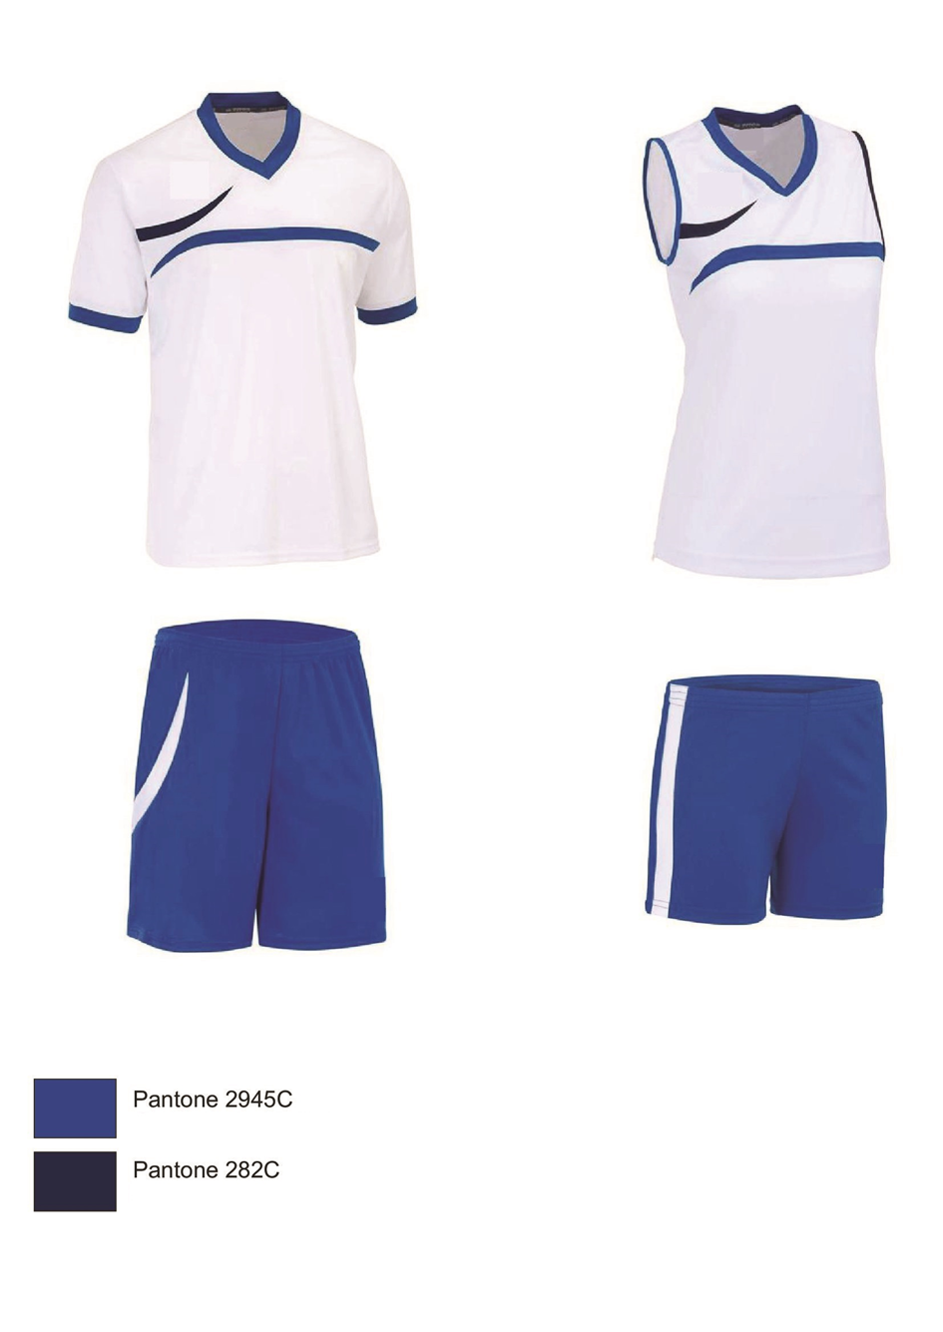

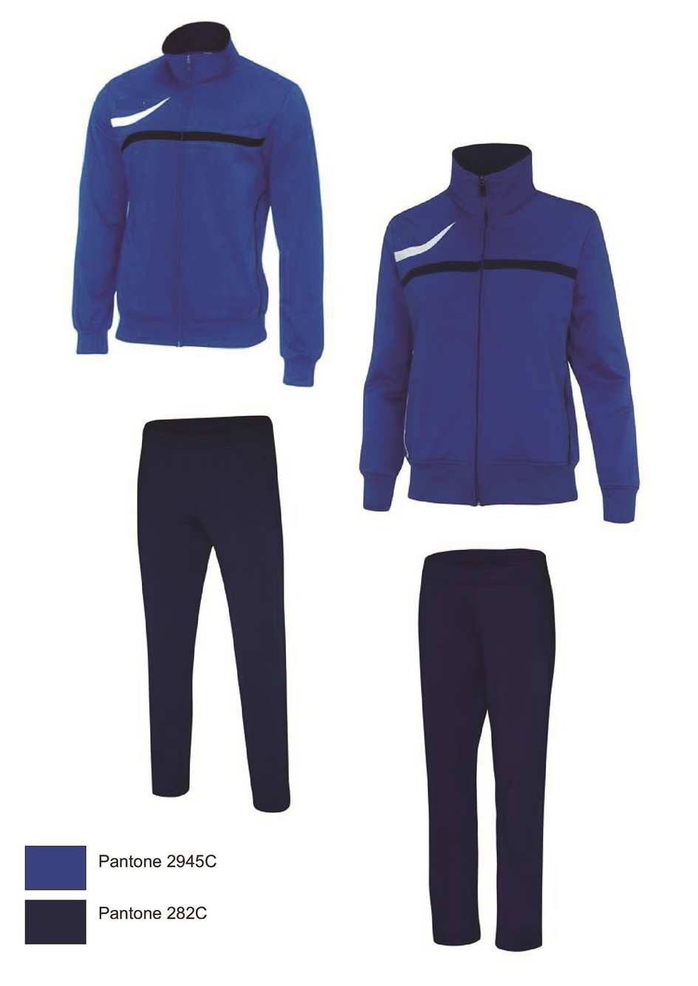

2.Pielikums
2015.gada 16.aprīļa piegādes līgumam

TEHNISKAIS PIEDĀVĀJUMS

